Activitat 1 - Diagrama de Classes
Volem crear un projecte anomenat Associacio en què es dissenyi un diagrama de classes que modeli el procés de donar d'alta a cada una de les persones que s'apunten a una associació.
De cada persona ens interessa saber les seves dades bàsiques: NIF, nom complert, i la data de naixement.
Quan cada soci es dóna d'alta, se li assigna un codi d'associat alfanumèric i s'anota la data d'alta.
La classe Data es modela amb tres camps (dia, mes i any) de tipus enter i hauria de comprovar que es tracta d'una data vàlida.
La classe NIF es modela amb un camp de tipus enter, anomenat dni, i un camp de tipus caràcter anomenat lletra. La classe hauria de permetre comprovar que el NIF és vàlid.

Classes:
En el Nif hi ha un dni i una lletra, i validarem si està bé.
La classe Data tindrà un dia, un mes i un any, i els mètodes de validació per comprovar que es una data correcta.
Persona només li indiquem un nom, per que el nif i la data de naixement la agafara després amb la relació a Nif i Data.
Soci només te un codi de associat, la data en que s'ha donat d'alta, la agafara desprès amb la relació a Data.

Relacions:
Nif te una relació forta amb persona, per que una persona te un nif si o si, sinó te, no el considerem que sigui una persona en el nostre programa.
Data te una relació a persona i soci, per indicar la data de naixement de la persona i la data d'alta del soci, aquestes relacions son febles per que aquella mateixa data pot estar en varis socis i persones.
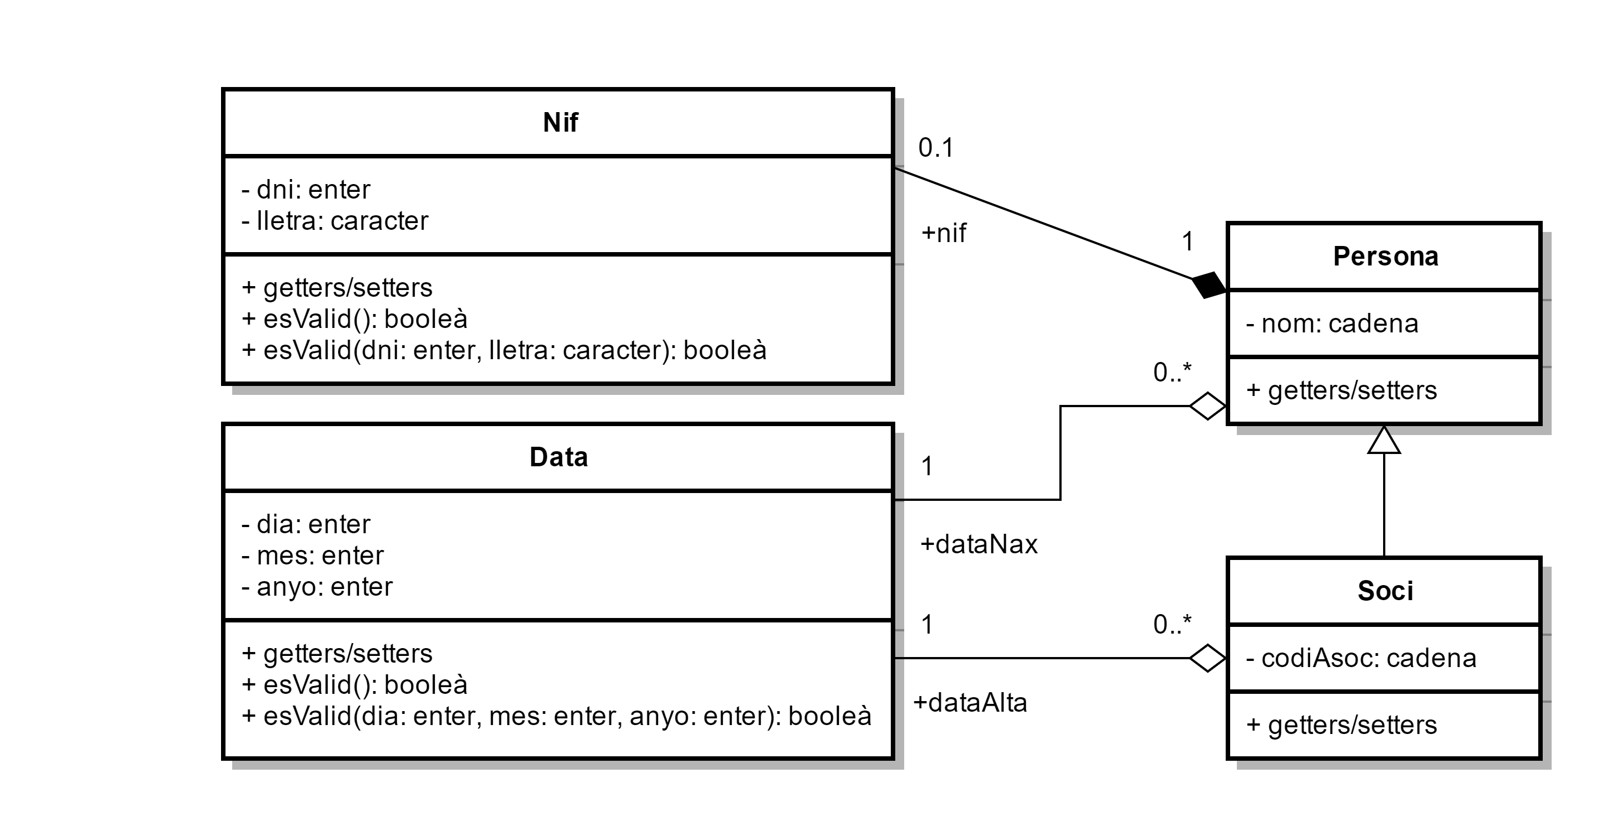
Soci hereta de Persona, per que un soci es una persona. Soci hereta el nom, nif i data de naixement

Activitat 2
Realitza un diagrama de classe per representar les relacions entre empleats i departaments:
- Considerem que un empleat treballa en un departament i en el departament treballen molts empleats.
- Dades dels empleats són codi, nom, ofici i salari
- Dades del departament són codi, nom i localitat
- A més un empleat pot ser cap de diversos empleats
- Es necessita crear els mètodes per assignar dades als empleats i departaments i tornar-los (getters i setters)

Classes:
Departament te un codi, un nom, una localitat, i una llista de empleats que agafara després amb la relació. I te uns mètodes de gestió dels empelats.
Empleat te un codi, un nom, un ofici i un salari.
Cap te una llista de subordinats i tot el que hereti de Empleat.

Relacions:
Empleat és relaciona amb Departament, per que un departament te varis empleats, però un empleat només un departament. És feble per que sense els empleats segueix estan el departament, i sense departament, els empleats segueixen sent empleats.
Empleat te una relació també amb cap, per que un cap de te varis empleats, i els empleats tenen un o ningun cap. I és feble per que sense cap segueixen sent empleats, i sense subordinats, segueix sent un cap.
Cap hereta de Empleat per que un cap es un empleat.
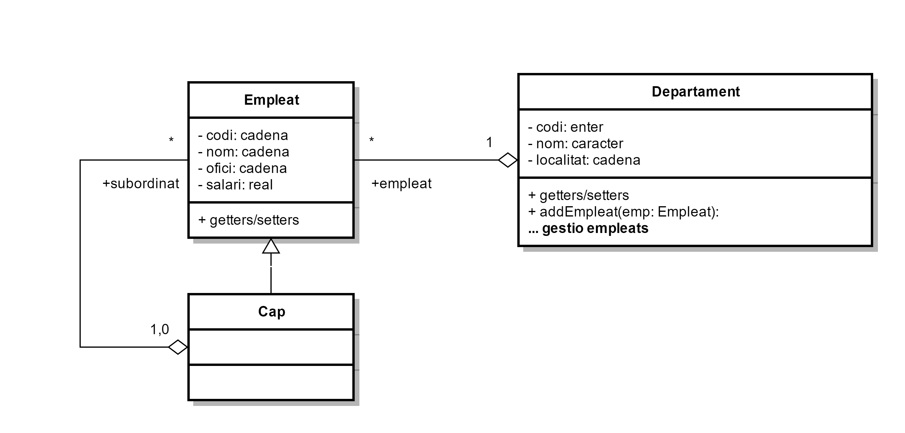

Activitat 3 – Persones i Empresa
Representa mitjançant un diagrama de classes la següent especificació:
- Una aplicació necessita emmagatzemar informació sobre empreses, els seus empleats i els seus clients.
- Tots dos es caracteritzen pel seu nom i edat.
- Els empleats tenen un sou brut, i caldrà calcular el net.
- Els empleats que són directius tenen una categoria, així com un conjunt de empleats subordinats.
- Dels clients més es necessita conèixer el seu telèfon de contacte.
- L'aplicació necessita mostrar les dades de treballadors i clients.

Classes:
Empleat te un codi, un nom i un cif.
Persona és una classe abstracta, de la qual hereten persona i client, te un atribut que es nom, i un metode abstracta que es per mostrar totes les dades.
Client te un telefon i un nom que hereta de Persona.
Empleat te un sou brut i un nom que hereta de Persona. També te un mètode que és per aconseguir el sou net.
Directius te una categoria i subordinats, més tot el que hereti de Empleat.

Relacions:
Directius hereta de Empleat, per que un directiu és un empleat.
Empleat te una relació amb Directius, per que els empleats te un o més directius, i un directiu te cap o varis empleats.
Empleat te una relació forta amb Empresa, per que els empleats només considerem que poden estar en una empresa, i si no estan en una empresa, ja no son empleats, si en cas, son aturats. I la empresa sense empleats no pot existir, per que al menys te de tindre un empleat que seria el que la creat.
Empleat i Client hereten de Persona, i agafen el mètode abstracta de mostrarDades() i la modifiquen al seu gust.
Client te una relació feble amb Empresa. Una empresa te uns client, i son client per que compren en aquella empresa. Els clients poden ser clients de varies empreses, i la empresa pot tindre cap o varis clients.
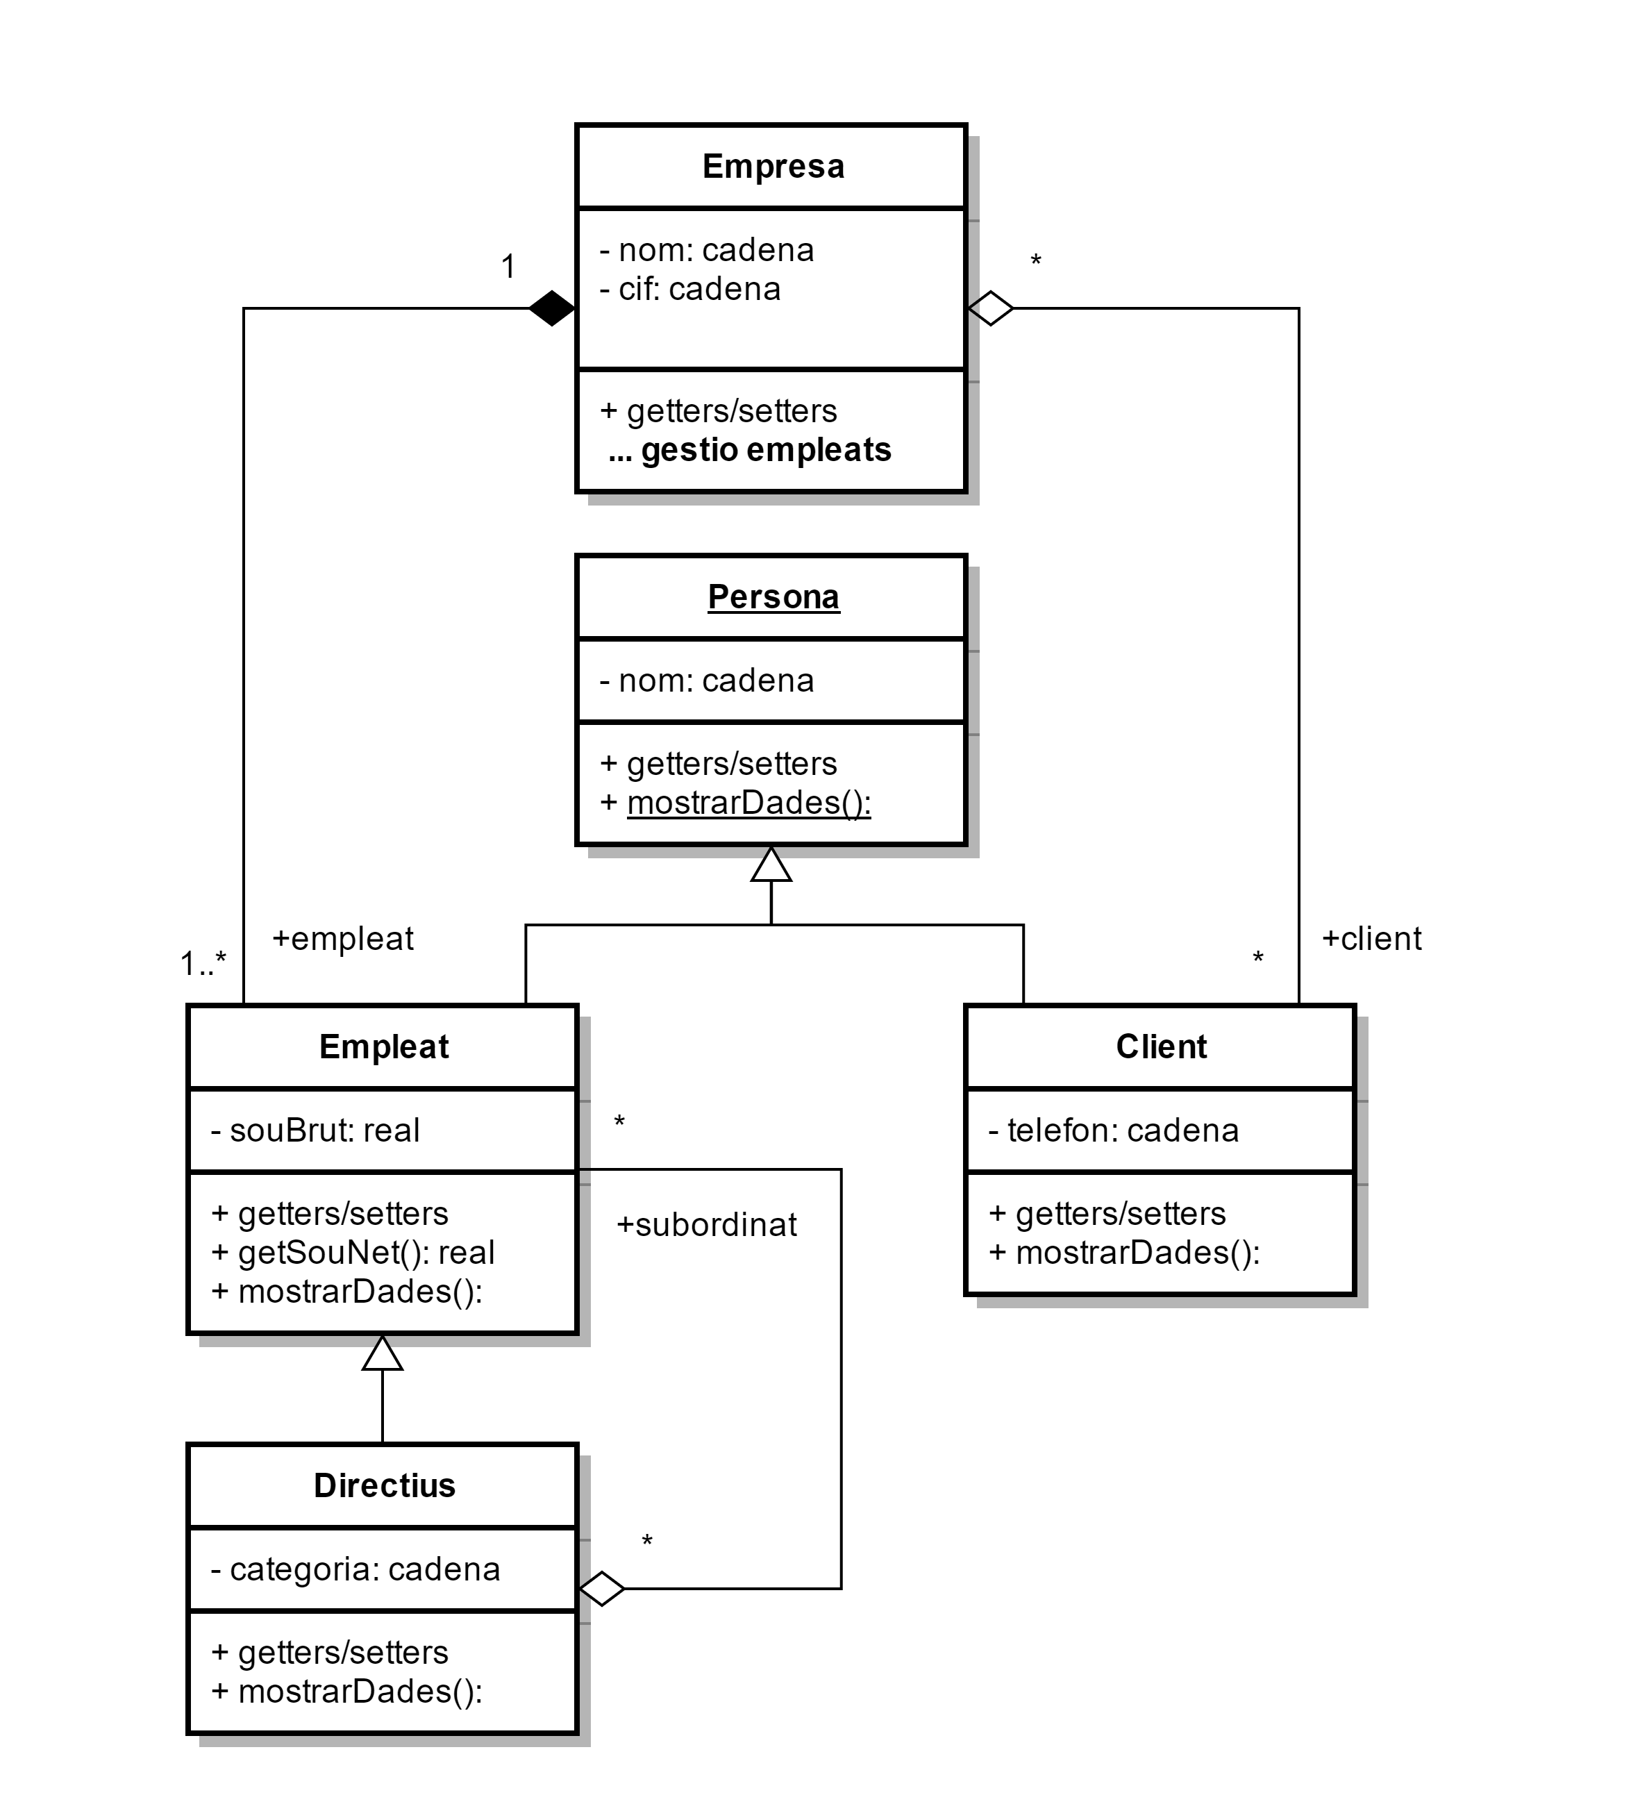
Activitat 4 – Torneig de TT
Crea un projecte UML anomenat Torneig en què es dissenyi un diagrama de classes que modeli l'estructura necessària per manegar les dades dels matxs d'un torneig de tennis de taula en la modalitat de sorteig i eliminatòria.
- Del torneig interessa conèixer la data del torneig, els matxs celebrats i el guanyador. De cada jugador, que ha de conèixer perfectament les regles, interessa saber el número de federat de la federació de què és membre.
- De cada persona interessa saber les seves dades bàsiques: NIF, nom complert i data de naixement. La classe Data es modela amb tres camps (dia, mes i any) de tipus enter. La classe NIF es modela amb un camp de tipus enter anomenat dni i un camp de tipus caràcter anomenat lletra.
- De cada matx interessa conèixer els oponents, el guanyador i el resultat final del marcador de cadascuna de les tres partides que es juguen a 21 punts.

Classes:
Nif te un dni i una lletra.
Nom te un nom, dos cognoms,
Data te un dia, un mes, i un any.
Persona no te res en un principi, però amb les relacions acaba tenint un nif, un nom, i una data de naixement.
Jugador te un numero de federacio i tot el que tingui la classe Persona.
Marcador te els punts de cada un dels oponents.
Matx te un limit, que en aquest cas es en 21. també amb les relacions acaba tenint dos oponents, un guanyador i un resultat.
Torneig no te res en un principi, però amb les relacions acaba tenint una data de torneig, un guanyador, i un matx.

Relacions:
Persona te varies relacions, una es a Nom on agafa el nom, un altra es a Data on agafa la data de naixement, i una altra es a Nif on agafa el nif. Les relacions de Nom i Data son febles perquè aquella data o aquell nom pot estar en més de una persona. Però la relació amb el Nif si és forta, per que una persona te un nif i un nif només pot estar en una person.
Torneig te varies relacion cap a ella, una es amb el Matx on agafa el matx, una altra es amb el Jugador on agafa el guanyador del torneig, i una altra amb la Data on agafa la data la qual es va celebrar el torneig. Les relacions de Jugador i Data son febles per que poden estar en mes d’un torneig diferent, i segueixen estan aun que no s'aguï celebrat el torneig. I la relació amb el Matx es forta, per que aquell matx només està en un torneig, no pot estar en més d’un.
Marcador te una relació forta cap a Matx. És forta per que aquell marcador només pot estar en aquell matx, no reutilitzaríem un altre marcador per varis matx, i el matx necessita 3 marcadors.
Jugador te tres relacions fins a Matx per que el matx necessita els dos oponent i el guanyador. I és feble per que aquell jugador pot haver guanyat o jugat en varis Matx.

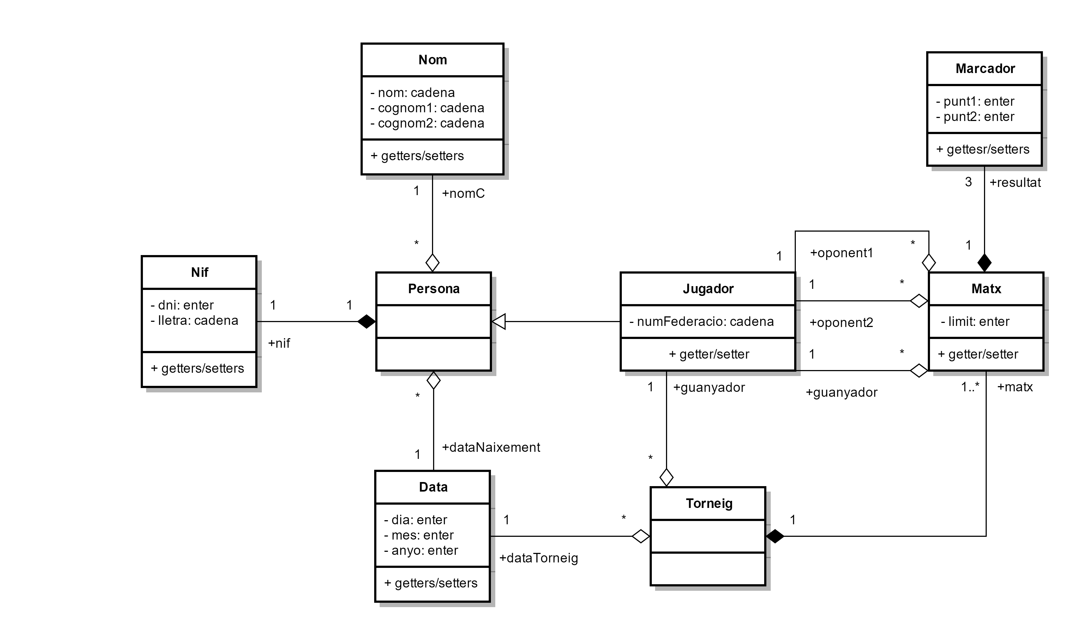

Exemple 1 – Llibre
- Dibuixa un diagrama de classe que represente un llibre definit per la següent frase: "Un llibre està compost per un nombre de parts, que a la seva vegada està compost per un nombre de capítols. Els capítols estan compostos per seccions" Centra't només en la relació entre classes.
- Amplia el diagrama anterior de manera que inclogui els següents atributs:
  - Un llibre té un editor, una data de publicació i un ISBN.
  - Una part inclou un títol i un nombre.
  - Un capítol inclou un títol, un nombre i un resum.
  - Una secció inclou un títol i un nombre.
- Donat el diagrama anterior, podem veure que Part, Capítol i Secció inclouen un títol, un nombre com a atributs. Afegeix una classe abstracta i una relació de generalització per tal de factoritzar aquests atributs en la classe abstracta.

Classes:
Distribució te un títol i un nombre,
Secció te el que hereti de Distribució.
Capítol te un resum, les seccions que te, i el que hereti de Distribució.
Part te uns capítols, i el que hereti de Distribució.
Llibre te un editor, una data de publicació, un isbn i les parts que la componen.

Relacions:
Part, Capítol i Secció hereten de Distribució.
Secció te una relació amb Capítol, i és feble per que les seccions segueixen estan si no està el capítol.
Capítol te una relació amb Part, i és feble per que els capitols segueixen estan si no està la part.
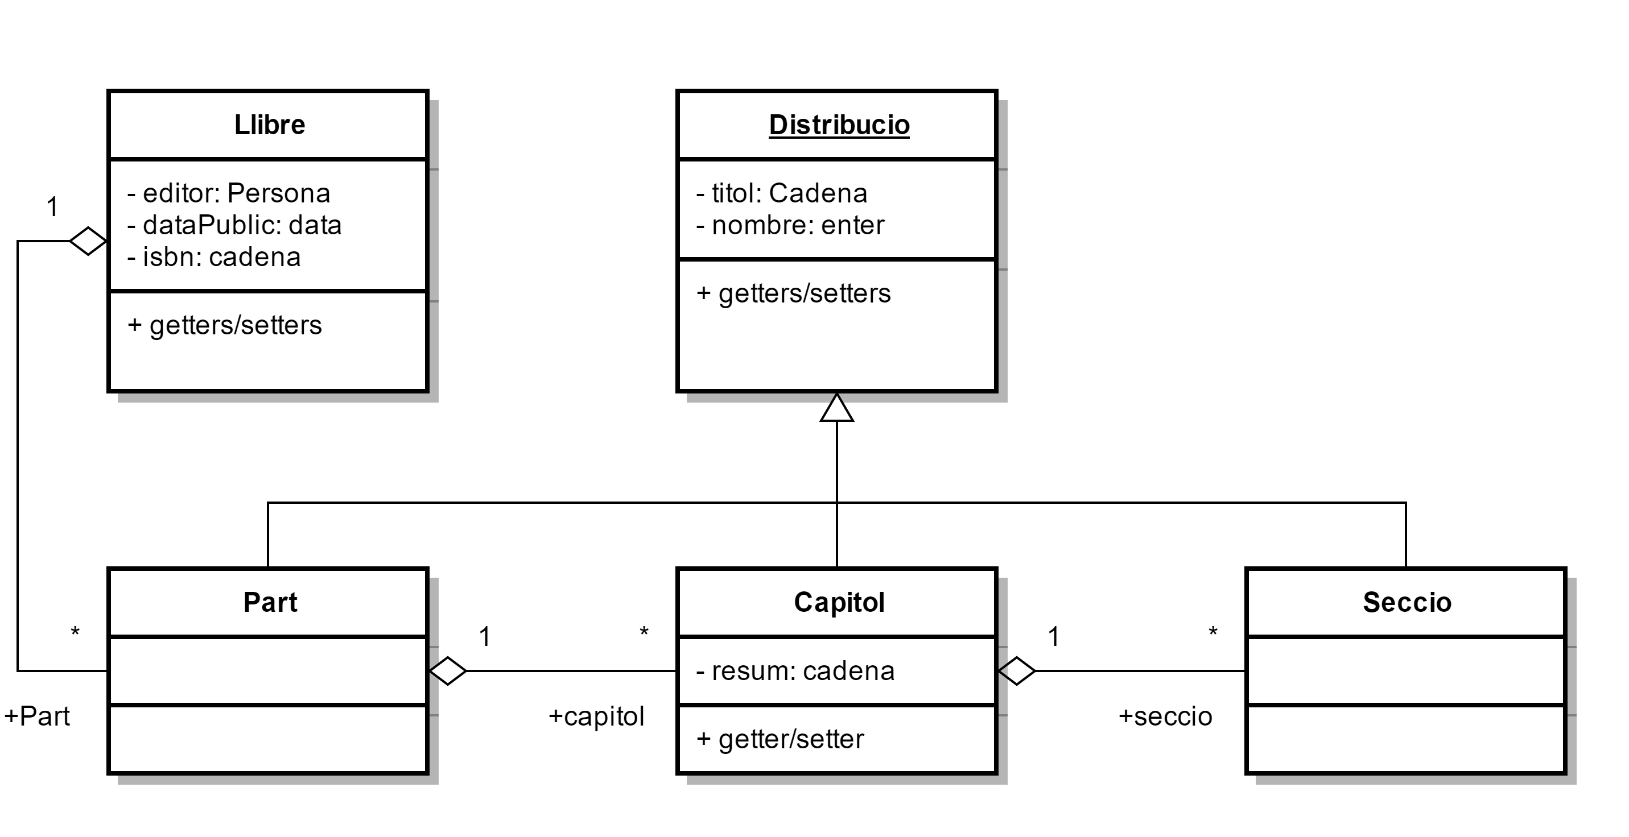
Part te una relació amb Llibre, i és feble per que les parts segueixen estan si no està el llibre.

